ข้อมูล ณ วันที่ 31 มกราคม 2567

รายงานการปฏิบัติราชการประจำเดือน มกราคม 2567
ประจำปีงบประมาณ พ.ศ. 2567
สถานีตำรวจภูธรปอพาน

1. งานสืบสวน
เมื่อวันที่ 1 มกราคม 2567 ได้มีการจับกุมตัว นายวินัย จันทร์พอง อายุ 34 ปี บ้านเลขที่ 37/1 ม.4 ต.โนนแดง อ.บรบือ จ.มหาสารคาม และ นายอนุชิต บุญทัน อายุ 29 ปี บ้านเลขที่ 30 ม.4 ต.โนนแดง อ.บรบือ จ.มหาสารคาม โดยกล่าวหาว่า “ร่วมกันมียาเสพยาเสพติดให้โทษประเภท1 (ยาบ้า)ไว้ในครอบครองโดยไม่ได้รับอนุญาต และเสพยาเสพติดให้โทษประเภท ๑ (เมทแอมเฟตามีน) โดยฝ่าฝืนต่อกฎหมาย” และเสพยาเสพติดให้โทษประเภท ๑ (เมทแอมเฟตามีน) โดยฝ่าฝืนต่อกฎหมาย” จำนวน 1 ราย 2 คน
ตามวันเวลาและสถานที่เกิดเหตุ ผู้ต้องหานี้ได้ถูกจับกุมได้พร้อมด้วยของกลาง ยาบ้าจำนวน 169 เม็ด โดยผู้ต้องหานี้รับว่าเป็นยาบ้าของตนเองจริง จึงได้แจ้งข้อกล่าวหาให้ทราบว่า “ร่วมกันมียาเสพยาเสพติดให้โทษประเภท1 (ยาบ้า)ไว้ในครอบครองโดยไม่ได้รับอนุญาต และเสพยาเสพติดให้โทษประเภท ๑ (เมทแอมเฟตามีน) โดยฝ่าฝืนต่อกฎหมาย” และเสพยาเสพติดให้โทษประเภท ๑ (เมทแอมเฟตามีน) โดยฝ่าฝืนต่อกฎหมาย” จากนั้นได้ควบคุมตัวผู้ต้องหานี้พร้อมของกลางส่ง พนักงานสอบสวน สภ.ปอพาน เพื่อดำเนินการตามกฎหมายต่อไป
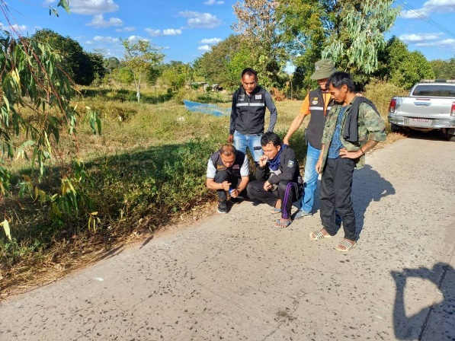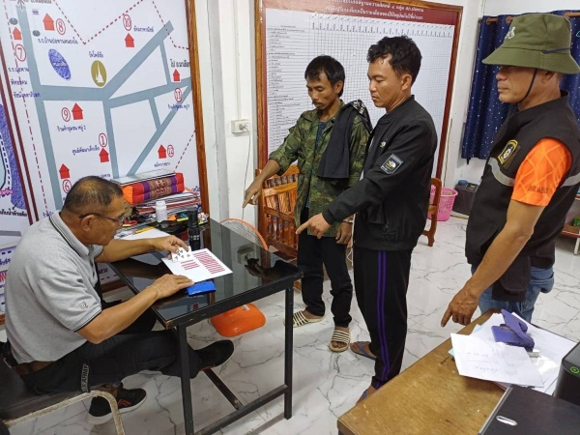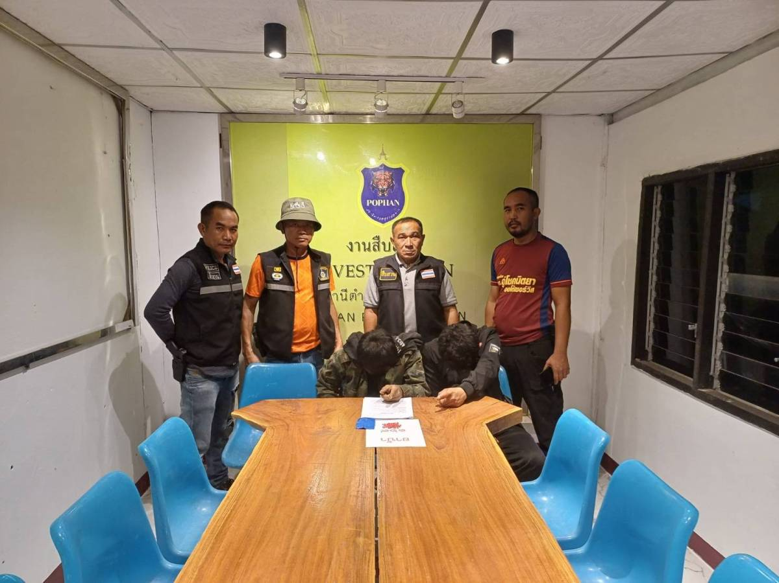
เมื่อวันที่ 29 มกราคม 2567 ได้มีการจับกุมตัว นายสุพรรณ ด้วงทอง อายุ 32 ปี บ้านเลขที่ 30 ม.7 ต.ปอพาน อ.นาเชือก จ.มหาสารคาม โดยกล่าวหาว่า “มีเครื่องกระปืนไว้ในครอบครองโดยไม่ได้รับอนุญาตจากนายทะเบียนท้องที่ และเสพยาเสพติดให้โทษประเภท ๑ (เมทแอมเฟตามีน) โดยฝ่าฝืนต่อกฎหมาย” จำนวน 1 ราย 1 คน
ตามวันเวลาและสถานที่เกิดเหตุ ผู้ต้องหานี้ได้ถูกจับกุมได้พร้อมด้วยของกลาง กระสุน ขนาด .38 จำนวน 4 นัด โดยผู้ต้องหานี้รับว่าเป็นปืนของตนเองจริง จึงได้แจ้งข้อกล่าวหาให้ทราบว่า “มีเครื่องกระสุนปืนไว้ในครอบครองโดยไม่ได้รับอนุญาตจากนายทะเบียนท้องที่ และเสพยาเสพติดให้โทษประเภท ๑ (เมทแอมเฟตามีน) โดยฝ่าฝืนต่อกฎหมาย” จากนั้นได้ควบคุมตัวผู้ต้องหานี้พร้อมของกลางส่ง พนักงานสอบสวน สภ.ปอพาน เพื่อดำเนินการตามกฎหมายต่อไป

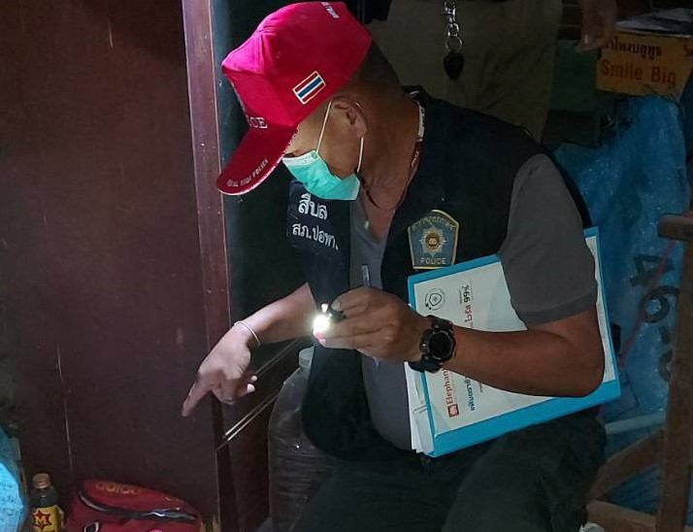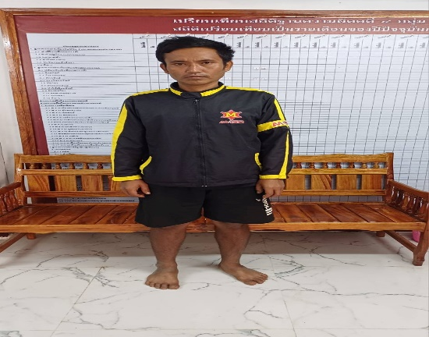

เมื่อวันที่ 30 มกราคม 2567 ได้มีการจับกุมตัว นายหนูเย็น เทียบท้าว อายุ 50 ปี บ้านเลขที่ 7 ม.3 ต.หนองแดง อ.นาเชือก จ.มหาสารคาม โดยกล่าวหาว่า “มียาเสพยาเสพติดให้โทษประเภท 1 (ยาบ้า) ไว้ในครอบครองโดยไม่ได้รับอนุญาต เสพยาเสพติดให้โทษประเภท ๑ (เมทแอมเฟตามีน) โดยฝ่าฝืนต่อกฎหมาย” จำนวน 1 ราย 1 คน
ตามวันเวลาและสถานที่เกิดเหตุ ผู้ต้องหานี้ได้ถูกจับกุมได้พร้อมด้วยของกลาง ยาบ้าจำนวน 22 เม็ด โดยผู้ต้องหานี้รับว่าเป็นยาบ้าของตนเองจริง จึงได้แจ้งข้อกล่าวหาให้ทราบว่า มียาเสพยาเสพติดให้โทษประเภท 1 (ยาบ้า)ไว้ในครอบครองโดยไม่ได้รับอนุญาต เสพยาเสพติดให้โทษประเภท 1 (เมทแอมเฟตามีน) โดยฝ่าฝืนต่อกฎหมาย จากนั้นได้ควบคุมตัวผู้ต้องหานี้พร้อมของกลางส่ง พนักงานสอบสวน สภ.ปอพาน เพื่อดำเนินการตามกฎหมายต่อไป

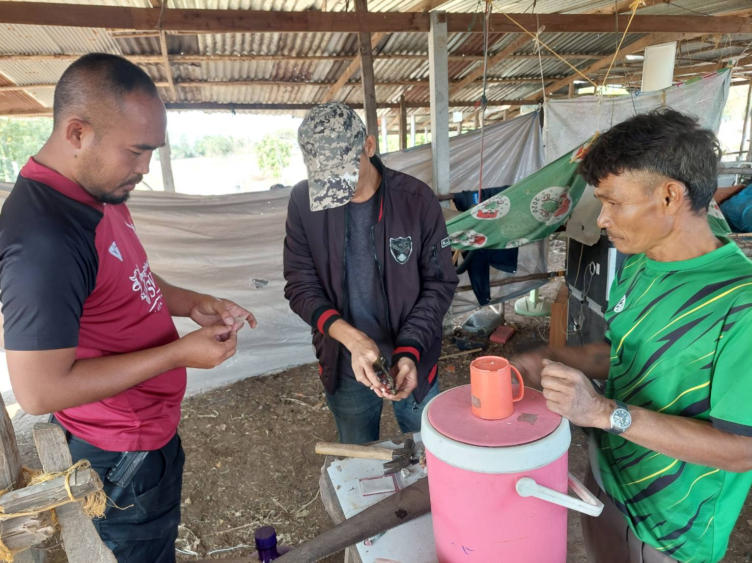

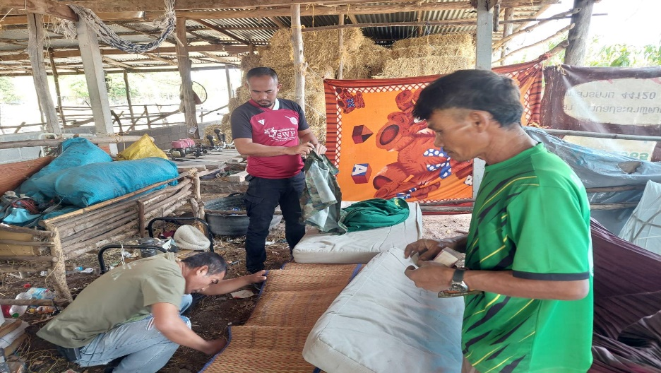

2. งานสอบสวน
ภาพถ่ายเมื่อวันที่ 20 ม.ค. 2567 ร.ต.ต.สุหลา สิทธิดา รอง สว(ป)ฯ พร้อมด้วย ส.ต.ท.วิทวัฒน์ บุดดา ออกตรวจเยี่ยมและแจ้งความคืบหน้าให้ผู้เสียหายและพยานทราบ

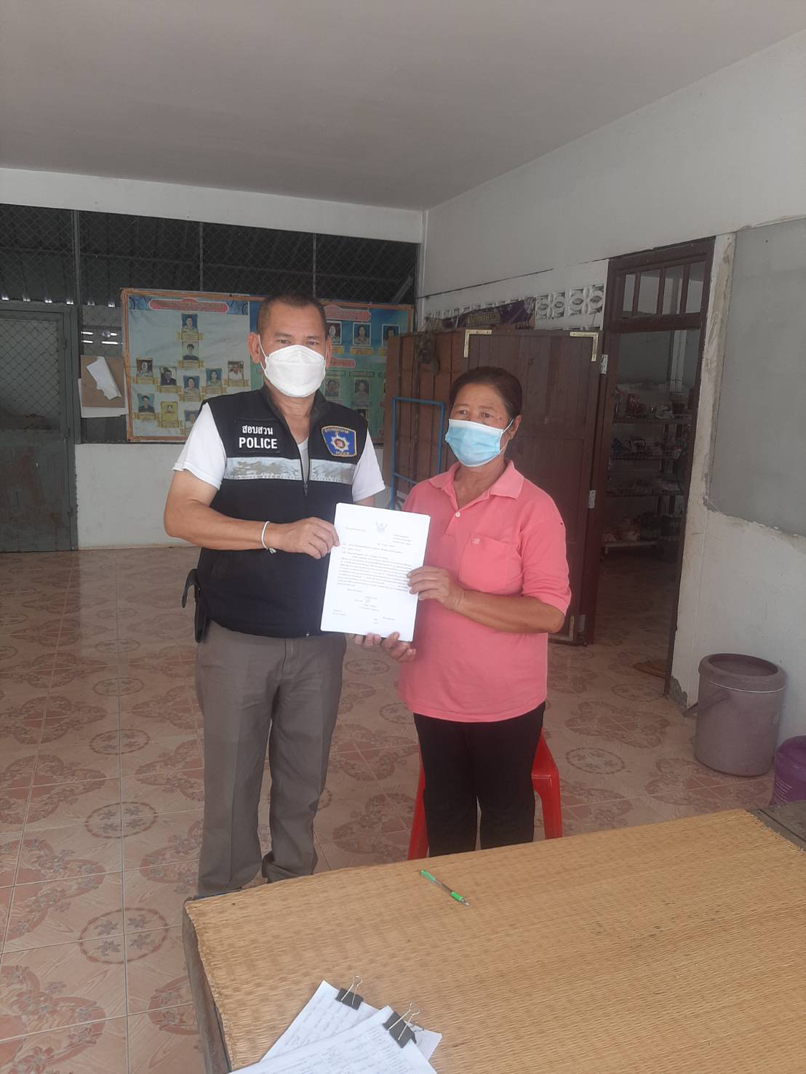

3. งานป้องกันปราบปราบ
วันที่ 3 มกราคม 2567 พ.ต.ท.วิสิทธิ์ นะราวัง สว.สภ.ปอพาน ร้อยเวร 20 สายตรวจ จยย. จราจร ร่วมกันตั้งจุดตรวจจุดสกัด เพื่อลดการเกิดอุบัติเหตุ และป้องกันการลำเลียงสิ่งผิดกฎหมาย

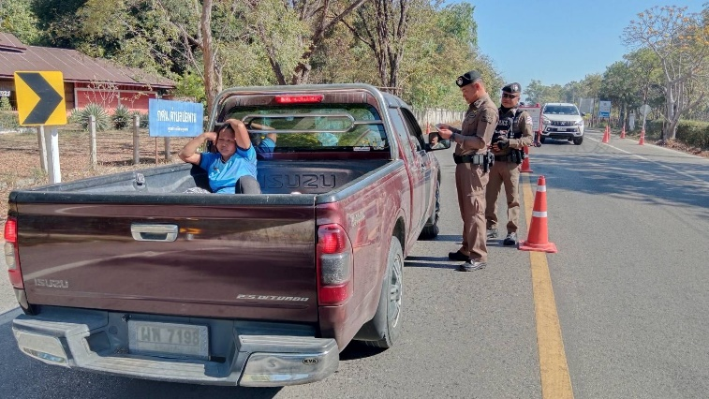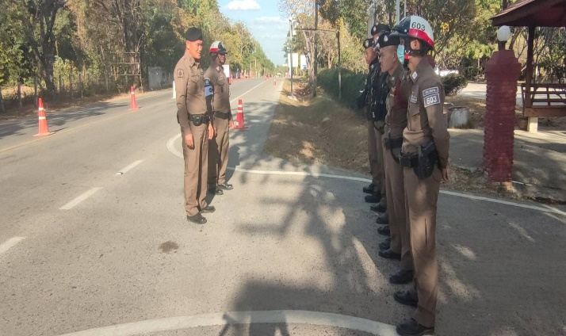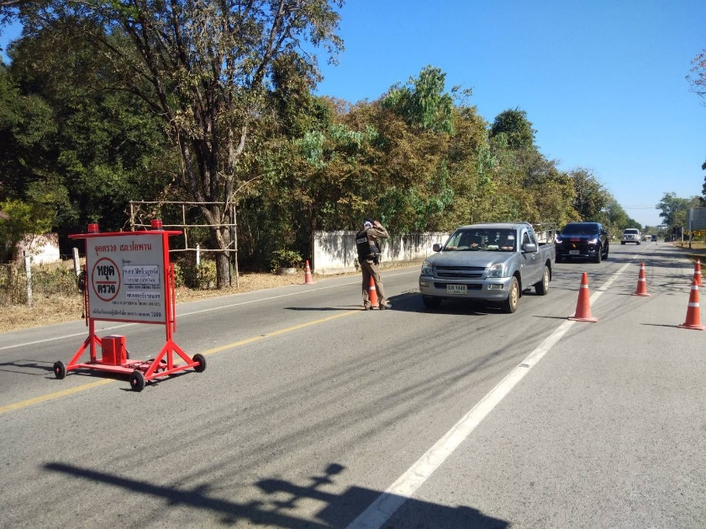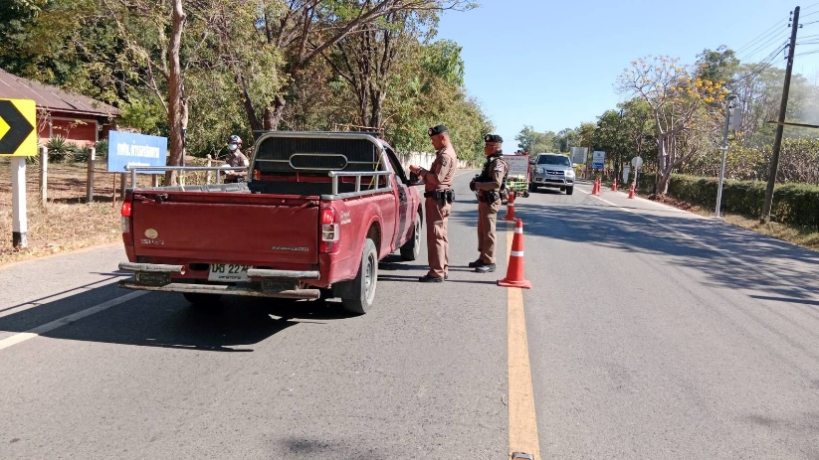

วันที่ 12 มกราคม 2567 ร้อยเวร 20 สายตรวจรถจักรยานยนต์ ได้เข้าร่วมงานกิจกรรมวันเด็กแห่งชาติ ณ อบต.สำโรง ต.สำโรง อ.นาเชือก จ.มหาสารคาม เพื่อดูแลความสงบเรียบร้อยความปลอดภัยในชีวิตและทรัพย์สิน

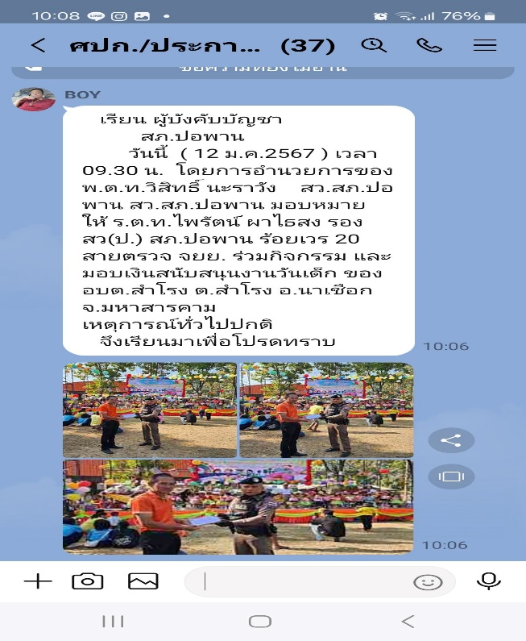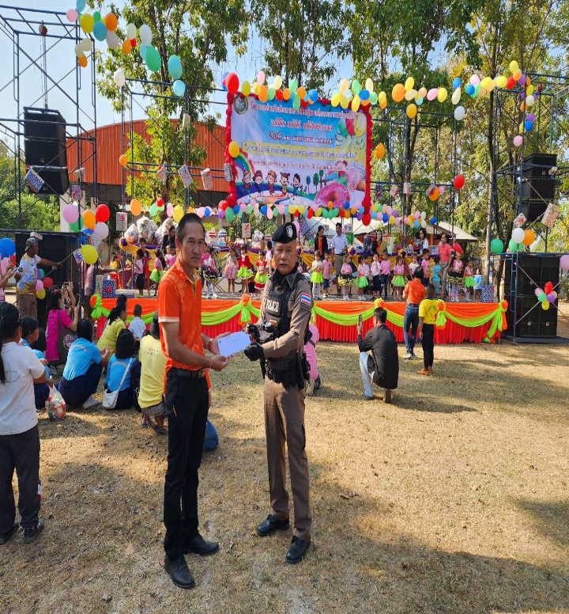

ช่วงวันที่ ๑ มกราคม 2567 ถึง 31 มกราคม 2567 ร้อยเวร ๒๐ สายตรวจรถยนต์ได้มีการออกตรวจจุดเสี่ยง จุดล่อแหลมร้านสะดวกซื้อในพื้นที่ โรงเรียนในพื้นที่ เพื่อป้องกันเหตุสร้างความอุ่นใจ และรักษาความปลอดภัยให้แก่ประชาชน ตาม Police 4.0 จำนวน 68 ครั้ง
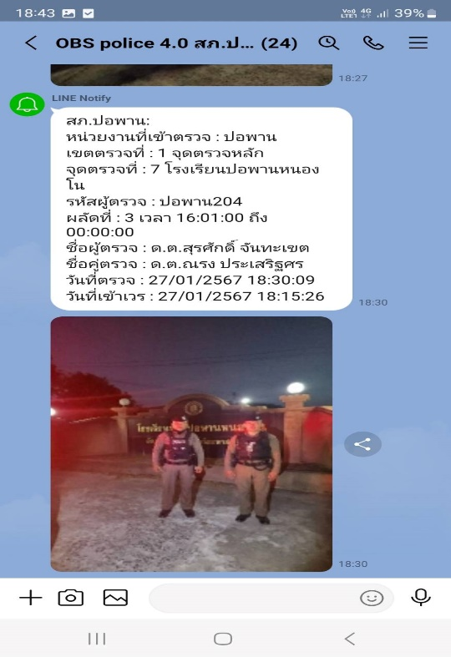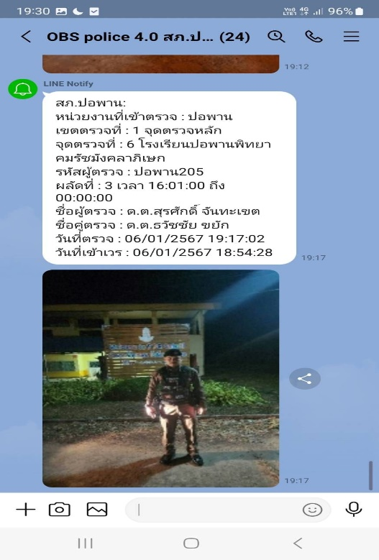

4. งานจราจร
เมื่อวันที่ 11 มกราคม 2567 เวลา 08.30 น. เจ้าหน้าที่ตำรวจราจร อำนวยความสะดวกการจราจรและรักษาความปลอดภัย ในการสอบของโรงเรียน บ้านปอพานหนองโน ต.ปอพาน อ.นาเชือก จ.มหาสารคาม
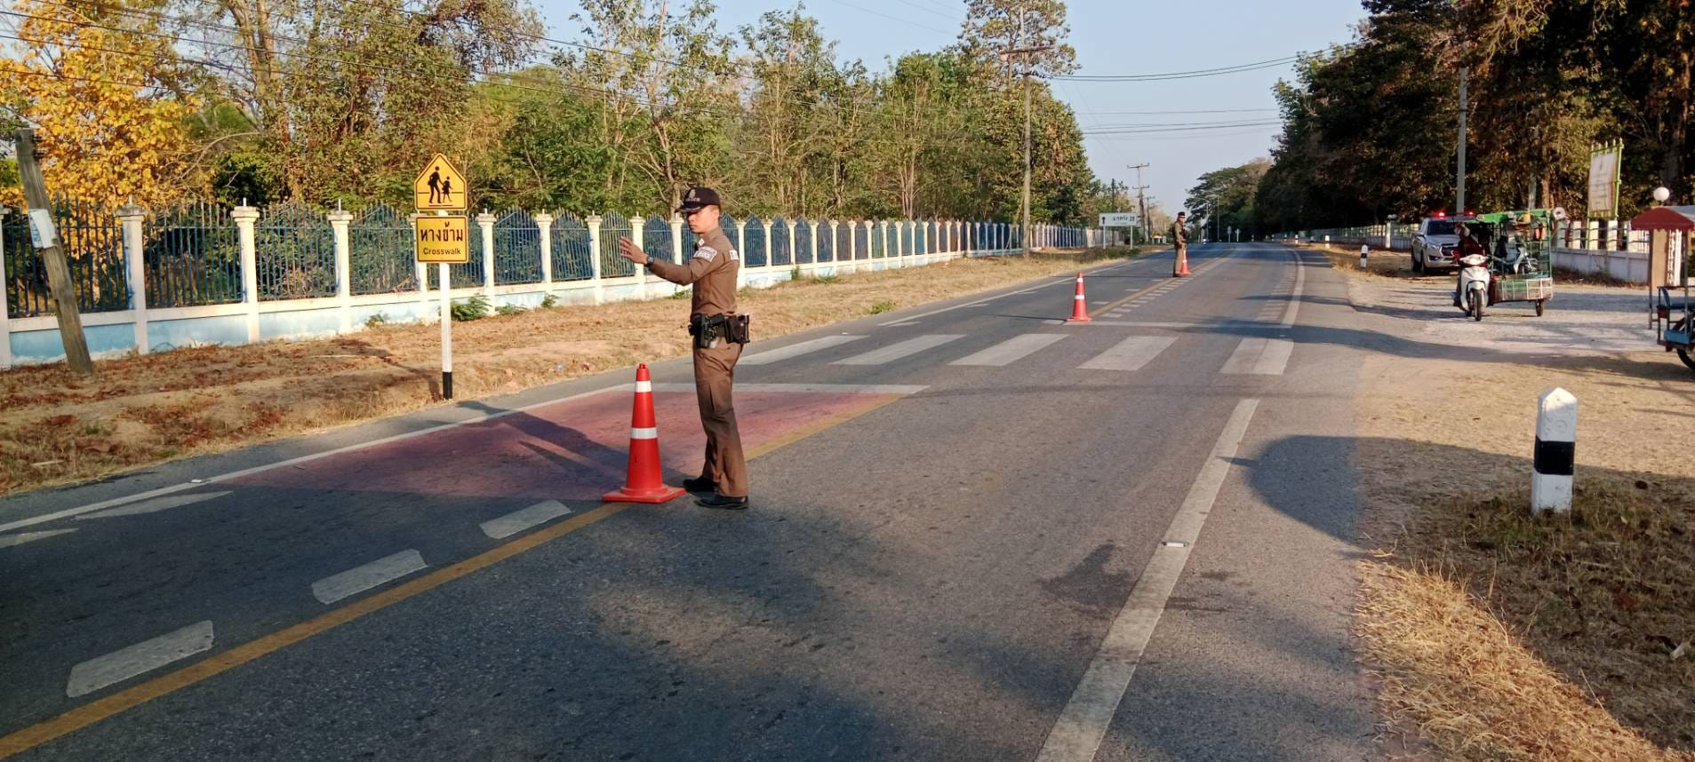

เมื่อวันที่ 30 มกราคม 2567 เวลา 09.30 น. ร้อยเวร 20 พร้อมสายตรวจ จยย.,สายตรวจ จร. ตรวจเยี่ยม พบปะผู้นำชุมชนและประชาชนในพื้นที่
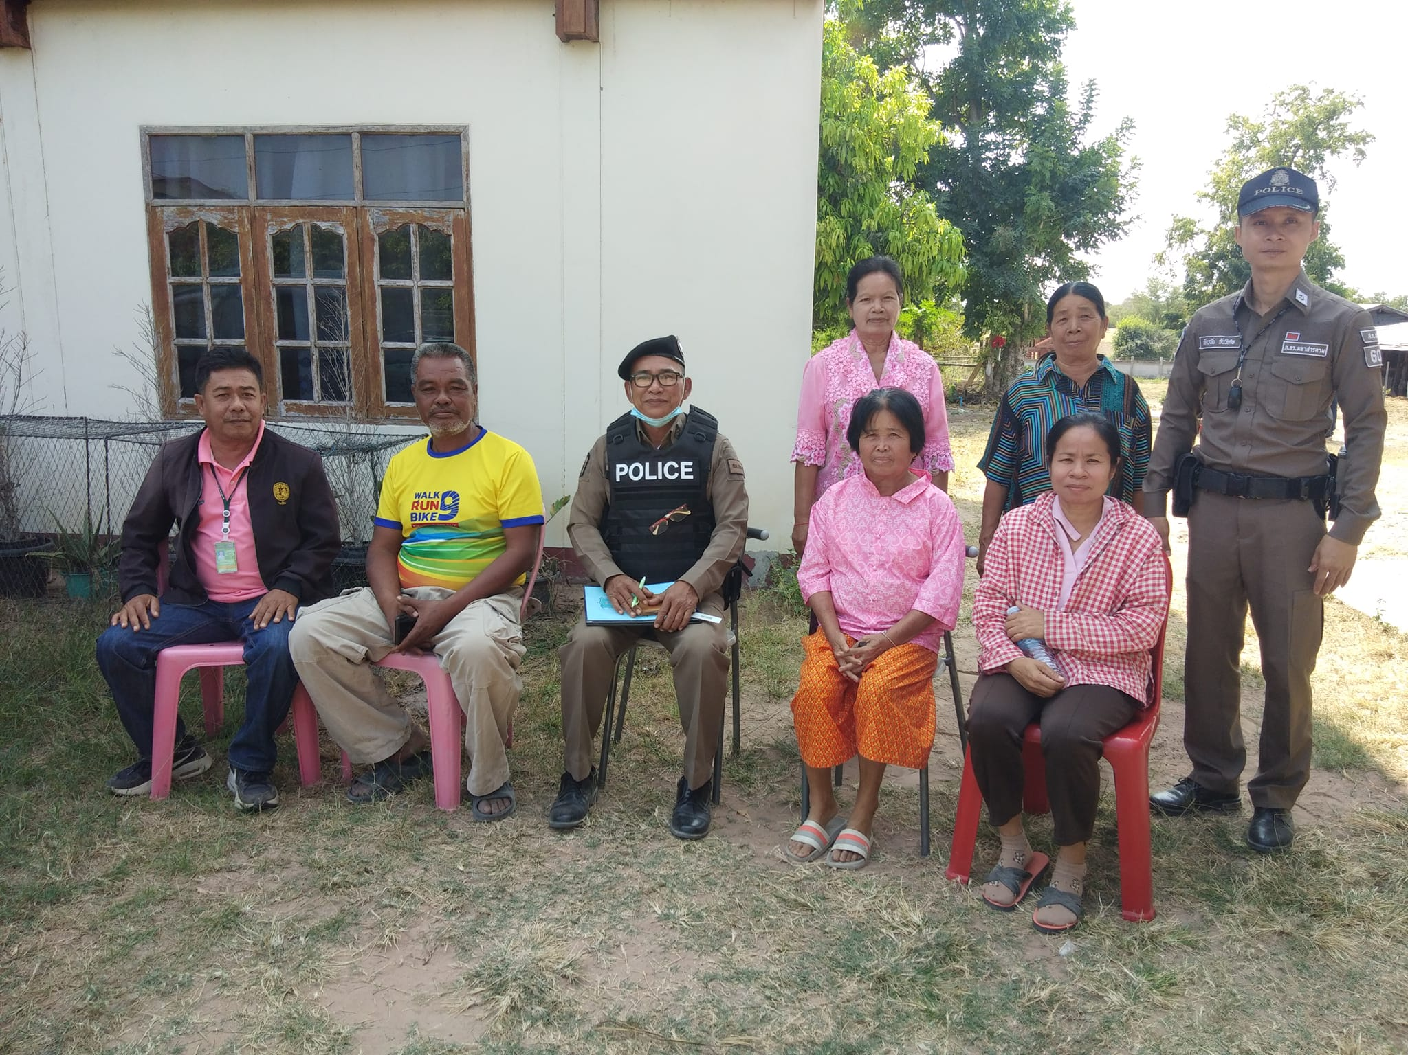

ช่วงวันที่ 1 มกราคม 2567 ถึง 31 มกราคม 2567 เจ้าหน้าที่ตำรวจจราจรได้มีการอำนวยความสะดวกด้านการจราจรและดูแลความปลอดภัยของประชาชน หน้าสถานศึกษาและจุดบริการต่างๆ จำนวน 37 ครั้ง
ผลการจับกุมคดีจราจร ช่วงวันที่ 1 มกราคม 2567 ถึง 31 มกราคม 2567 ไม่สวมหมวกนิรภัย จำนวน 80 ราย ไม่มีใบขับขี่ จำนวน 20 ราย ไม่รัดเข็มขัด จำนวน 100 ราย รถจักรยานยนต์ไม่ปลอดภัย จำนวน 4 ราย

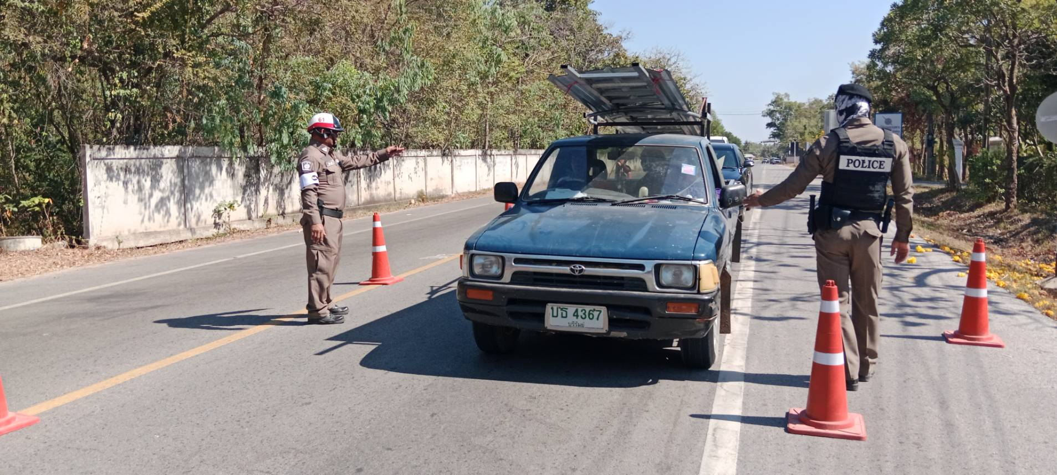

5. งานอำนวยการ
วันนี้ 30 ม.ค.67 เวลา 10.00 น. พ.ต.ท.วิสิทธิ์ นะราวัง สว.สภ.ปอพาน พร้อมด้วยข้าราชการตำรวจ สภ.ปอพานประชุมหารือ ถึงแนวทาง การดูแลความปลอดภัยในสถานศึกษา โดยมีผู้อำนวยการโรงเรียนในพื้นที่ จำนวน 14 โรง เข้าร่วมประชุม เพื่อกำหนดแนวทางการปฏิบัติร่วมกัน ณ ห้องประชุมชั้น 2 ของสถานีตำรวจภูธรปอพาน
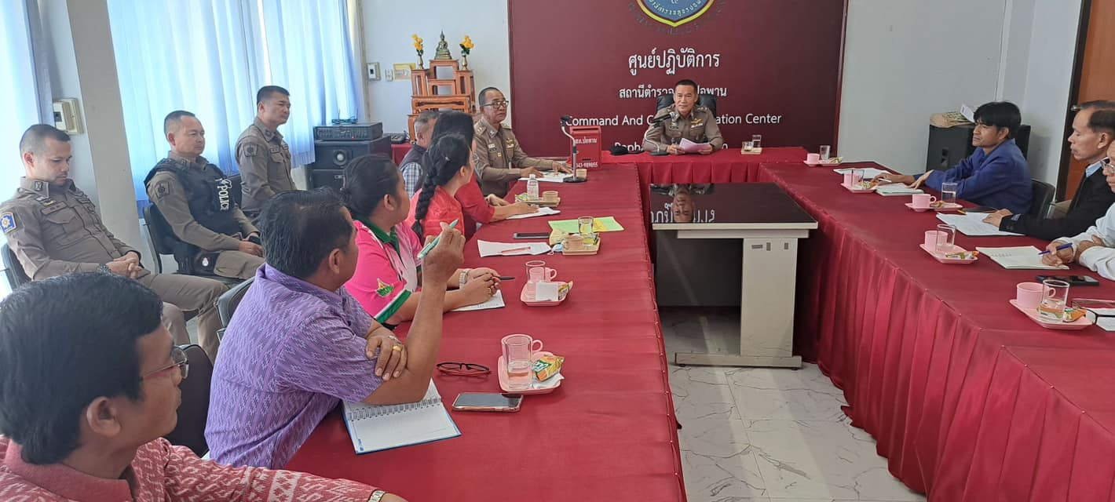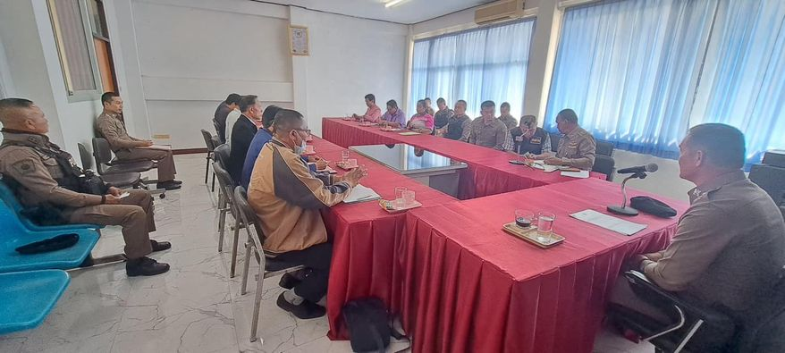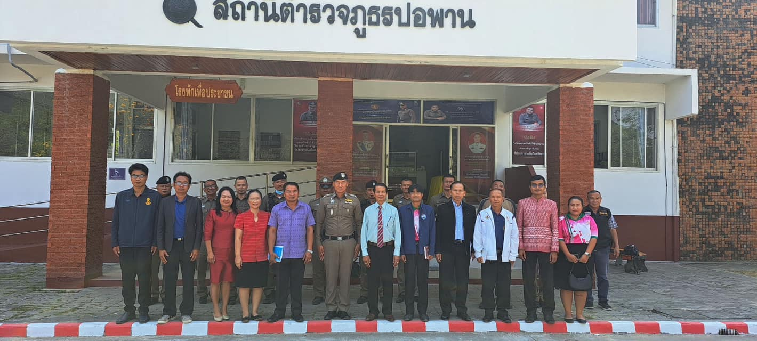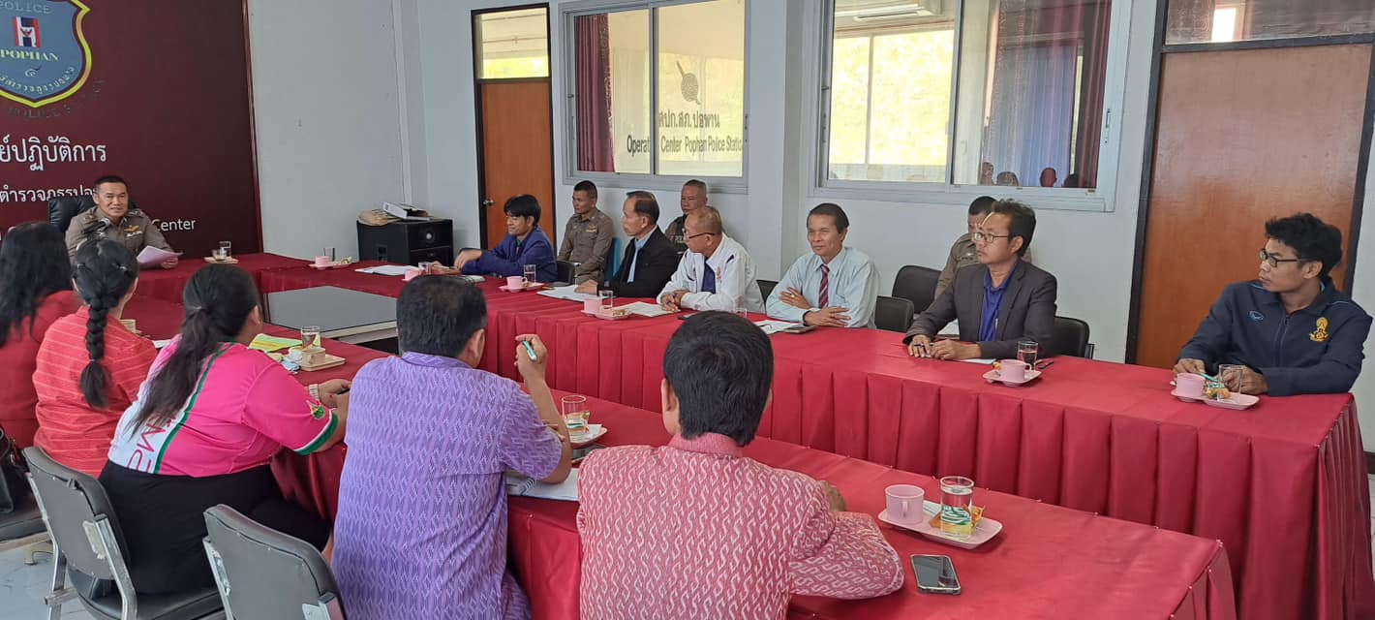

วันนี้(31 ม.ค.67) เวลา 14.00 น.พ.ต.ท.วิสิทธิ์ นะราวัง สว.สภ.ปอพาน พร้อมข้าราชการตำรวจ สภ.ปอพาน ร่วมต้อนรับ พลตรี สุรยุทธ รัตนจารุ ผู้บัญชาการกองพลพัฒนาที่ 2 และคณะตรวจเยี่ยม โครงการส่งเสริมศิลปาชีพบ้านโคกก่อง ต.หนองแดง อ.นาเชือก จ.มหาสารคาม โดยมี พันจ่าโท ทองแดง ปินะเก นายอำเภอนาเชือก หน.ส่วนราชการในพื้น กำนัน ผู้ใหญ่บ้าน ผู้นำชุมชน และสมาชิกศูนย์ศิลปาชีพ ร่วมให้การต้อนรับคณะตรวจ

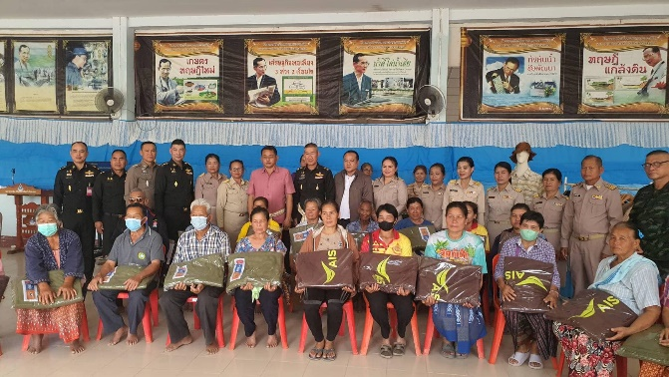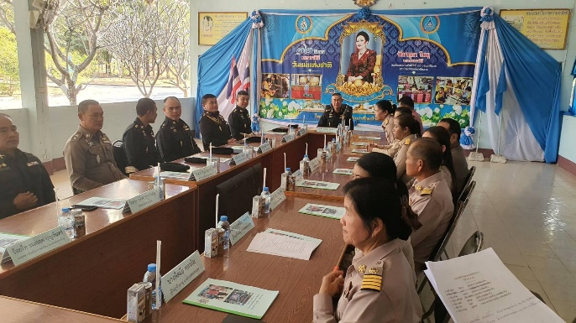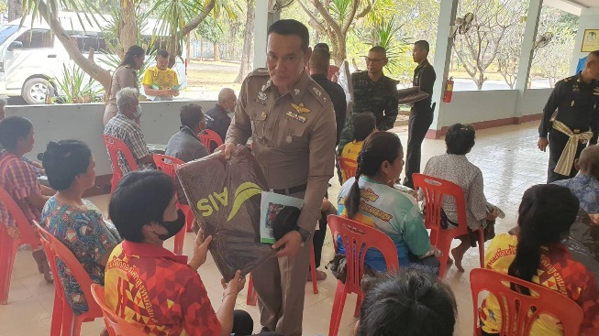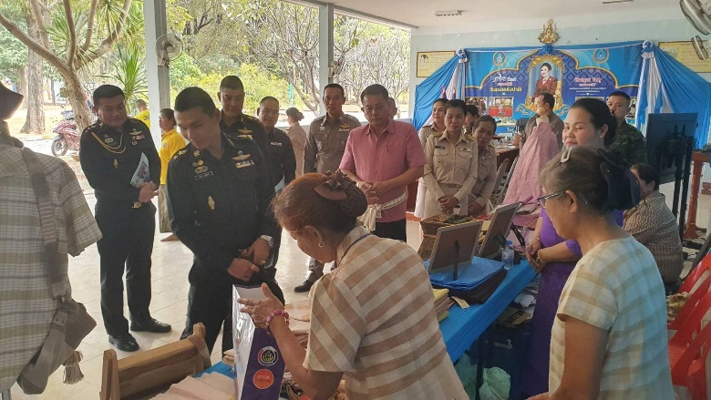

พ.ต.ท.
( วิสิทธิ์ นะราวัง )
สว.สภ.ปอพาน

